* **Materia:** LENGUA EXTRANJERA “INGLÉS”
* **Profesora:** RODRIGUEZ BREA NAHIR
* **Curso:** 1 B
* **Bibliografía actual:** Libro METRO STARTER (Oxford)
* **Bibliografía a utilizar en** **el año:** Libro METRO STARTER (Oxford)- Material adicional proporcionado por la docente de fuentes como: <https://www.liveworksheets.com/es> - <https://busyteacher.org/><https://www.superteacherworksheets.com/index.html-> <https://www.planitteachers.ai/> Entre otras.

**Trabajo Práctico N° 12**

**II TERM**

**Fecha: 09th June, 2025**

***II TERM SYLLABUS***

1. **Do the exercises n° 5 and 6 from page 37**

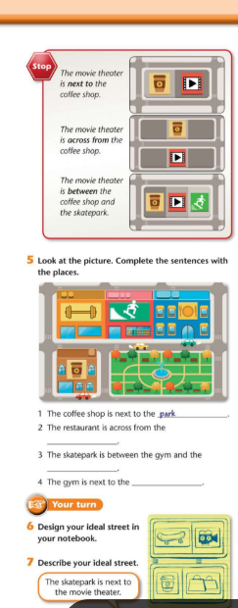

1. **Do the exercises 1,2,3, 4 and 5 from page 39**

